Jueves
22
de Abril

Tercero de Primaria
Matemáticas

¡Damos saltos!

Aprendizaje esperado: Identificación de escrituras equivalentes (aditivas, mixtas) con fracciones. Comparación de fracciones en casos sencillos (con igual numerador o igual denominador).

Énfasis: Reflexiona sobre la equivalencia de expresiones aditivas, tales como $\frac{1}{4}$ + $\frac{1}{4}$ = $\frac{1}{2}$, $\frac{1}{4}$ +$\frac{1}{4}$ + $\frac{1}{4}$ = $\frac{1}{2}$+ $\frac{1}{4}$, al resolver problemas de reparto y medición.

¿Qué vamos a aprender?

Aprenderás a identificar escritura equivalente de fracciones.

¿Qué hacemos?

Veamos las siguientes fracciones.

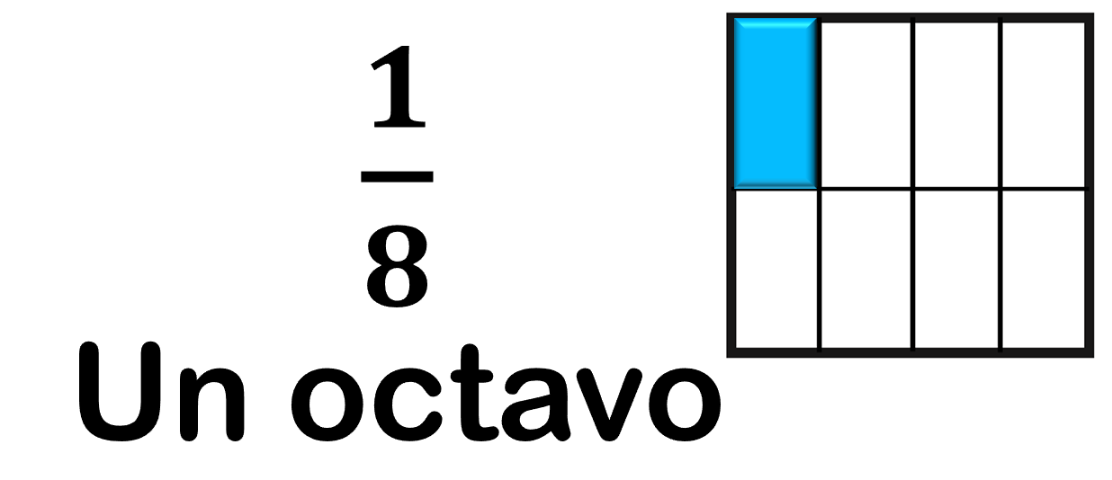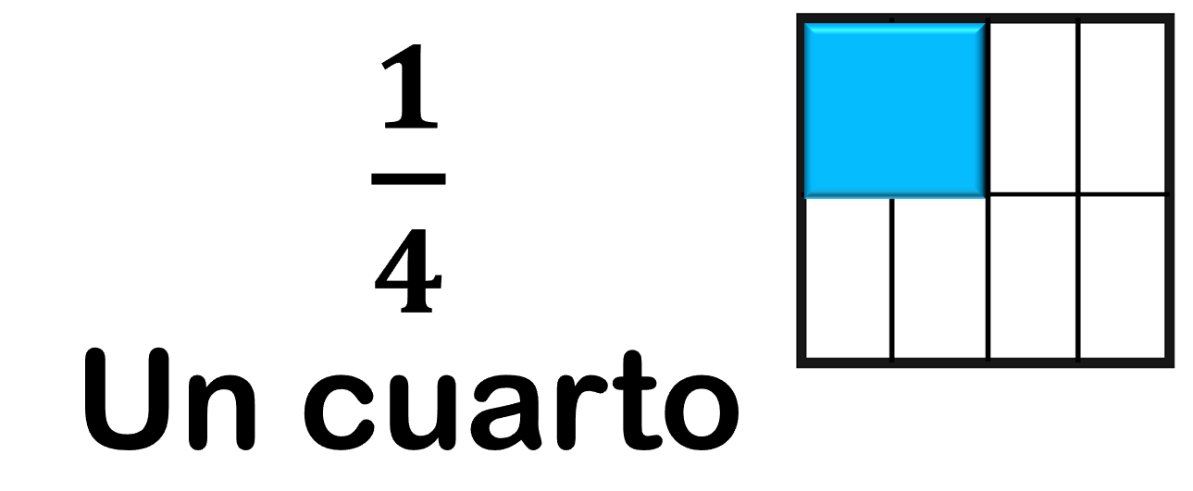
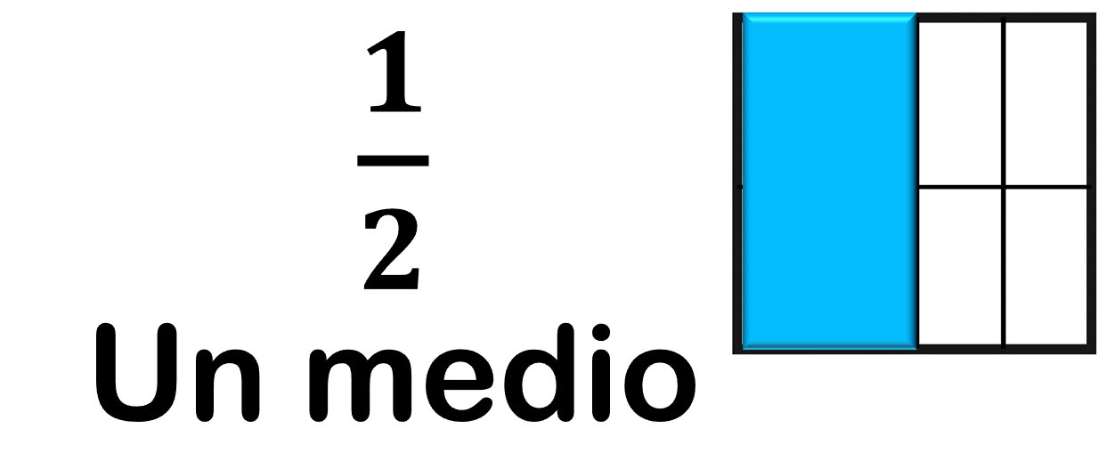

Vamos a tirar el dado, entonces la fracción que nos salga en una de sus caras, es la ficha que vas a tomar y la vamos a ir colocando en el tablero, pero, puedes quitar mis piezas para acomodar las tuyas.

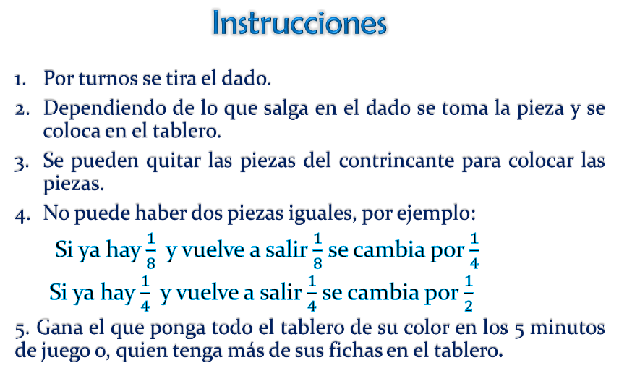

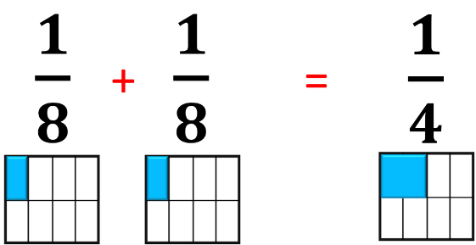

Cuando teníamos $\frac{2}{8}$ en lugar de poner dos fichas, podíamos poner sólo una que equivale a $\frac{1}{4}$
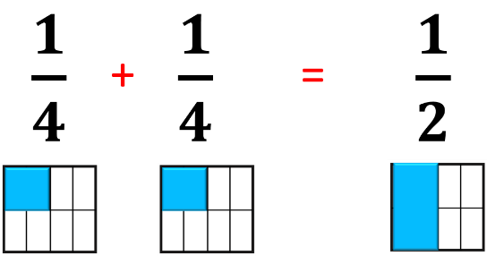

También cambiamos las de $\frac{1}{4}$ cuando teníamos dos, nos decías que era, ¿Cuánto?

Esas de $\frac{2}{4}$ recuerda que eran $\frac{1}{2}$

Ahorita vamos a hacer otro juego, y en este habrá animalitos que tienen que cruzar un puente saltando.

Tenemos tres opciones, ¿Qué quieres ser? Puedes escoger.

Un conejo, una rana o un chapulín.

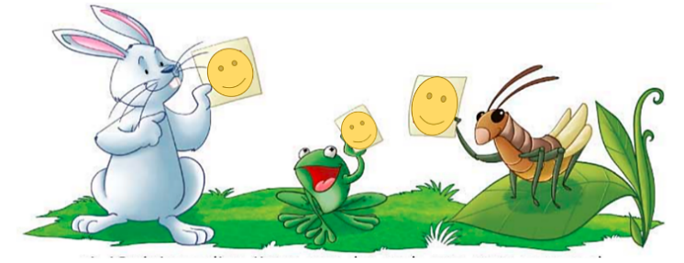

Juega con el conejo.

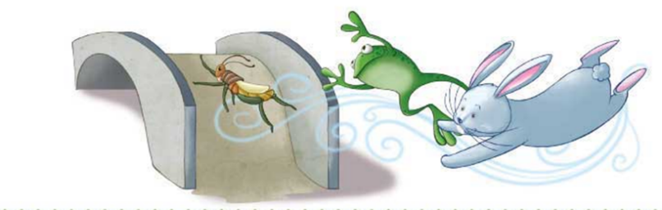

Esta línea mide 2 metros y tenemos que llegar del otro lado, pero dando saltos, aquí tenemos una imagen de estos animalitos y del puente que les ayudaremos a cruzar.

Estos tres animalitos avanzan saltando, pero no dan el mismo salto un conejo que un chapulincito tan chiquito.

Después de andar buscando y observando todo el día a estos animalitos, descubrimos que sus saltos miden lo siguiente.

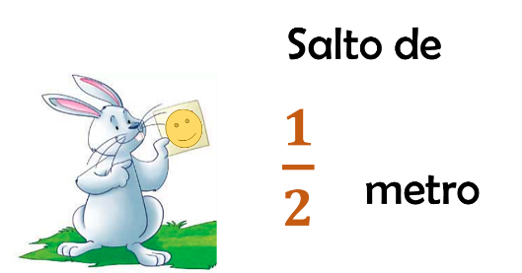

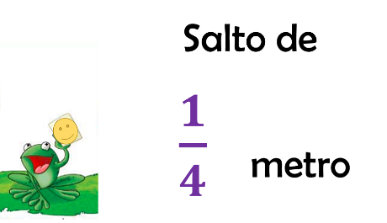

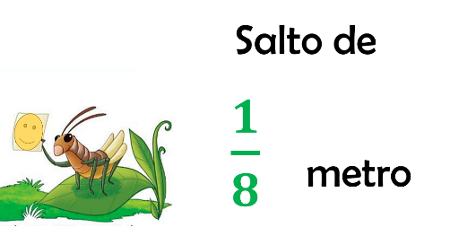

Ya tenemos las medidas, recordémoslas bien, ahora, dando saltos de esa distancia, vamos a ver en cuántos saltos logramos cruzar el puente.

En este caso podemos decir que el conejo tuvo que dar 4 saltos para poder cruzar el puente.
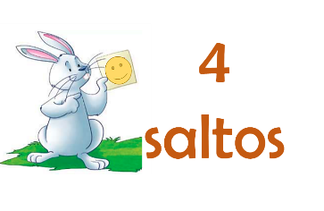
La rana da saltos de $\frac{1}{4}$

Por lo que son:
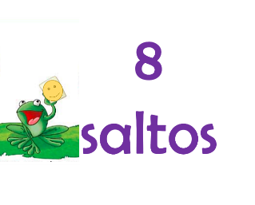

El chapulín da saltitos de $\frac{1}{8}$

Dieciséis saltos fueron los que necesitaste para salir del puente.
Aquí puedes ver que en la distancia de nuestro puente que era de dos metros, tenemos varias fracciones que equivalen a esos dos metros, por ejemplo, el conejo da saltos de $\frac{1}{2}$ metro. ¿Cuántos saltos de $\frac{1}{2}$ equivalen a los dos metros?

$$4 saltos de \frac{1}{2} m=2 m$$

Y la rana sus saltos eran de $\frac{1}{4}$ ¿Cuántos saltos equivalen a los dos metros?

$$8 saltos de \frac{1}{4} m=2 m$$

El saltamontes que eran de $\frac{1}{8}$, ¿Cuántos saltos tuvimos que dar para llegar a los dos metros?

$$16 saltos de \frac{1}{8} m=2 m$$

Como viste, todas esas cantidades equivalen a los dos metros.

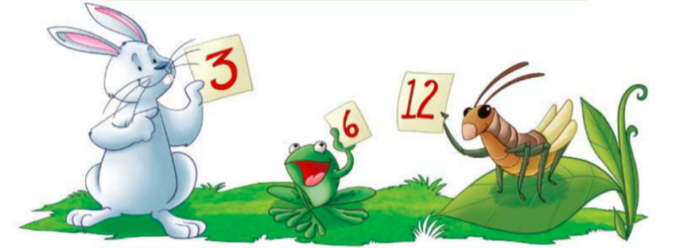

Sí, tomamos la imagen de los animales y avanzamos con el número de saltos que cada uno escogió y a donde lleguemos.

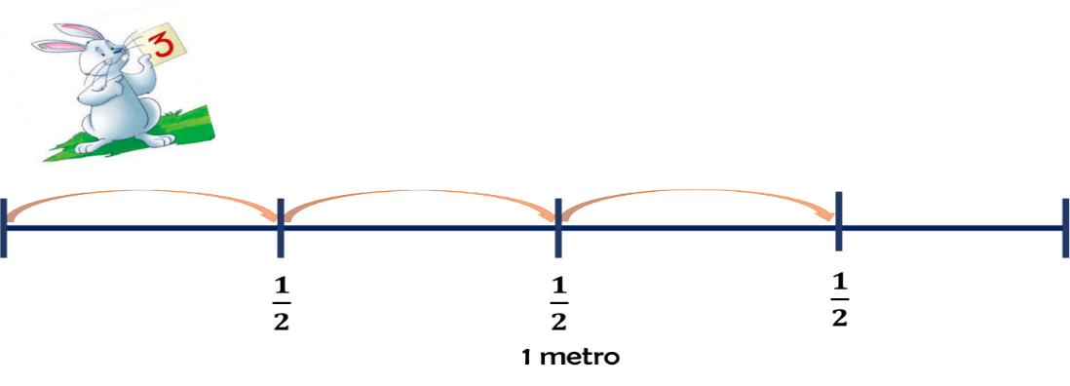

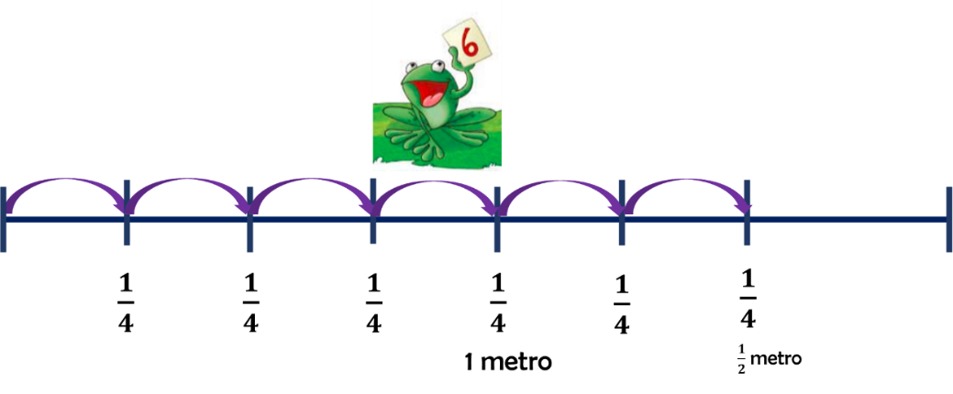

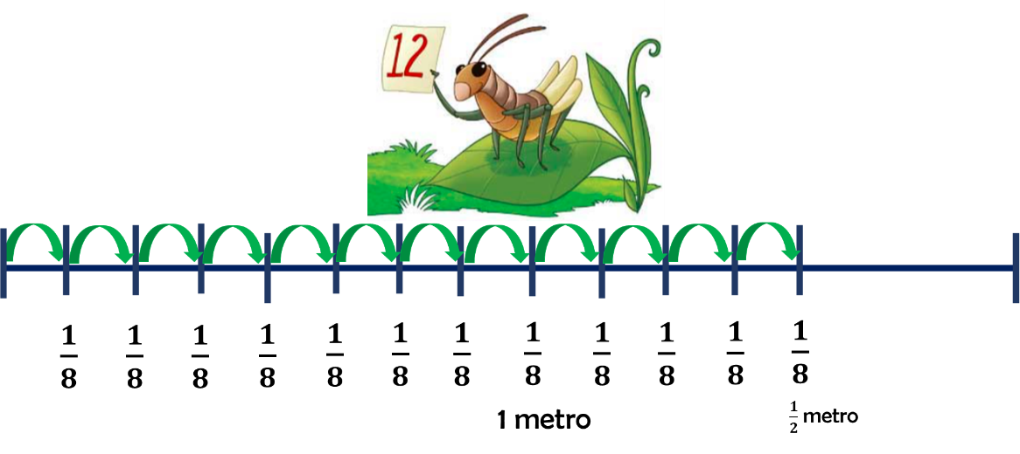

Con lo que acabamos de ver te invitamos a resolver las preguntas del libro de desafíos de tercer año, en la página 106.
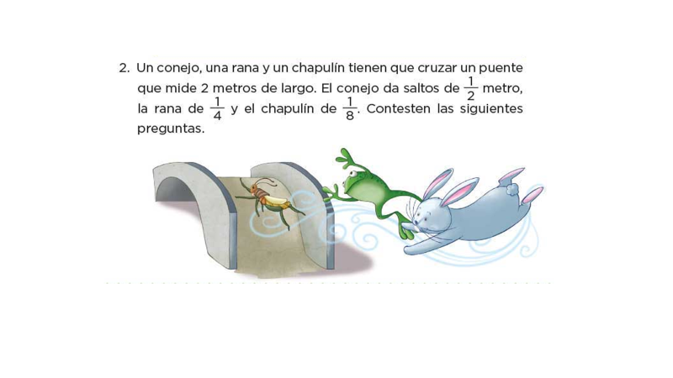
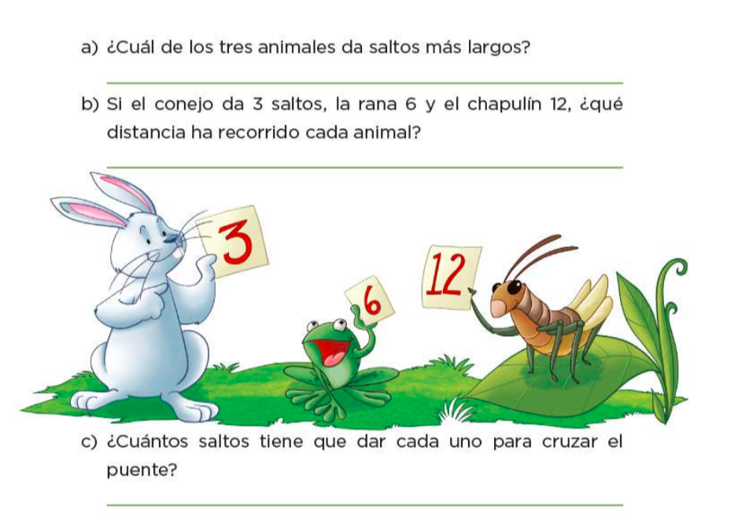

Como vimos en la sesión de hoy, siempre podemos encontrar fracciones que sean equivalentes a otras, por ejemplo, si sumamos $\frac{1}{8}$ + $\frac{1}{8}$ es lo mismo que $\frac{1}{4}$ por lo tanto, dos octavos es equivalente a un cuarto; también nos dimos cuenta que si sumamos $\frac{1}{4}$ + $\frac{1}{4}$ = $\frac{1}{2}$, eso quiere decir que dos cuartos es equivalente a decir un medio.

Si te es posible consulta otros libros y comenta el tema de hoy con tu familia.

¡Buen trabajo!

Gracias por tu esfuerzo.

Para saber más:
Lectura

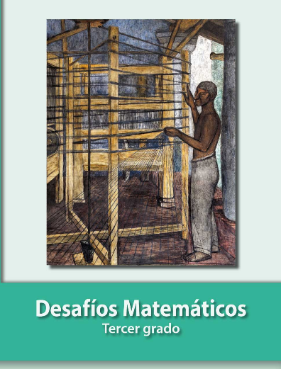
https://libros.conaliteg.gob.mx/20/P3DMA.htm

